УТВЕРЖДЕНО
распоряжением Управления земельно-имущественных отношений администрации Чайковского городского округа
от 28.06.2022 г. № 947-р

Управление земельно-имущественных отношений
администрации Чайковского городского округа

АУКЦИОННАЯ ДОКУМЕНТАЦИЯ
аукциона в электронной форме на право заключения договора на размещение нестационарного торгового объекта

г. Чайковский, 2022 год

Общая информация

Аукцион в электронной форме на право заключения договора на размещение нестационарного торгового объекта (далее – аукцион, договор, НТО) проводится в соответствии с Постановлением Правительства Пермского края от 21 марта 2018 № 137-п «Об утверждении Порядка организации и проведения аукциона в электронной форме на право заключения договора на осуществление торговой деятельности в нестационарном торговом объекте, договора на размещение нестационарного торгового объекта», Постановлением Правительства Пермского края от 28 ноября 2017 № 966-п «Об утверждении порядка разработки и утверждения схемы размещения нестационарных торговых объектов», Правилами благоустройства территории муниципального образования «Чайковский городской округ», утвержденными решением Чайковской городской Думы от 20 марта 2019 г. № 165, решением Думы Чайковского городского округа от 3 сентября 2020 № 393 «Об утверждении Положения о порядке и условиях размещения нестационарных торговых объектов на территории Чайковского городского округа», постановлением администрации Чайковского городского округа от 26 июля 2019 г. № 1305 «Об утверждении Схем размещения нестационарных торговых объектов Чайковского городского округа», распоряжением Управления земельно-имущественных отношений администрации Чайковского городского округа от 4 сентября 2019 г. № 805-р «О создании аукционной комиссии по проведению аукционов в электронной форме на право заключения договора на осуществление торговой деятельности в нестационарном торговом объекте, договора на размещение нестационарного торгового объекта, а также договора на установку и (или) эксплуатацию рекламной (-ых) конструкции (-ий)», регламентом электронной площадки АО «Сбербанк-АСТ».

Орган, принявший решение о проведении аукциона (далее – Организатор аукциона): Управление земельно-имущественных отношений администрации Чайковского городского округа. 617760, Пермский край, г. Чайковский, ул. Ленина, 67/1, телефон (34241) 3-25-92 (отдел по работе с наружной рекламой и нестационарными торговыми объектами).
Адрес электронной площадки в информационно-телекоммуникационной сети «Интернет», на которой будет проводиться аукцион: http://utp.sberbank-ast.ru (далее – электронная площадка), торговая секция «Приватизация, аренда и продажа прав» (далее – торговая секция).
Владелец электронной площадки: АО «Сбербанк-АСТ» (далее – Оператор).
Регламент работы электронной площадки размещён по адресу:
https://utp.sberbank-ast.ru/Main/Notice/988/Reglament.
Регламент работы торговой секции размещен по адресу:
https://utp.sberbank-ast.ru/AP/Notice/1027/Instructions.
Инструкция по работе в торговой секции электронной площадки размещена по адресу: https://utp.sberbank-ast.ru/AP/Notice/652/Instructions.

Орган, уполномоченный на заключение договора на размещение нестационарного торгового объекта: Управление земельно-имущественных отношений администрации Чайковского городского округа. 617760, Пермский край, г. Чайковский, ул. Ленина, 67/1, телефон (34241) 4-73-75.

Сведения о лотах (предметах аукциона)
Лот № 1

Вид НТО | Павильон
Учетный номер НТО | 059 (в соответствии со Схемой размещения нестационарных торговых объектов Чайковского городского округа, часть 1)
Местоположение НТО | Заринский район, г. Чайковский
Размер площади места размещения НТО, кв. м. | 34,5
Специализация НТО | Мясо и мясная продукция
Срок размещения НТО, месяцев | 60
Период размещения НТО | 60 месяцев с даты заключения договора
Начальная цена аукциона (плата за размещение НТО за 1 квартал), руб. | 19246,86
Размер задатка (в размере начальной цены аукциона), руб. | 19246,86
Величина повышения начальной цены аукциона - «шаг аукциона» (0,5% от начальной цены аукциона), руб. | 96,23
Участники аукциона | Юридические лица  и индивидуальные  предприниматели, являющиеся субъектами малого или среднего предпринимательства, организующие и осуществляющие торговую деятельность
Срок заключения договора | Не ранее чем через 10 рабочих дней и не позднее 20 рабочих дней с даты размещения на электронной площадке протокола рассмотрения заявок на участие в аукционе  (об итогах аукциона)
Информация о наличии ранее установленных НТО и реквизиты правоустанавливающих документов и информация об уведомлениях о демонтаже НТО | Договор на размещение нестационарного торгового объекта от 01.01.2018г. № 8-Д, Уведомление о демонтаже НТО от 01.02.2022 г. № 25
Срок и порядок внесения итоговой цены аукциона | Итоговая цена аукциона (плата за право размещения НТО) вносится в течение десяти дней с момента подписания протокола рассмотрения заявок на участие в аукционе (об итогах аукциона), за исключением задатка
Типовые требования к внешнему облику нестационарных торговых объектов | Приложение 1 к настоящей аукционной документации

Лот № 2

Вид НТО | Павильон
Учетный номер НТО | 060 (в соответствии со Схемой размещения нестационарных торговых объектов Чайковского городского округа, часть 1)
Местоположение НТО | Заринский район, г. Чайковский
Размер площади места размещения НТО, кв. м. | 30,8
Специализация НТО | Непродовольственные товары
Срок размещения НТО, месяцев | 60
Период размещения НТО | 60 месяцев с даты заключения договора
Начальная цена аукциона (плата за размещение НТО за 1 квартал), руб. | 17182,70
Размер задатка (в размере начальной цены аукциона), руб. | 17182,70
Величина повышения начальной цены аукциона - «шаг аукциона» (0,5% от начальной цены аукциона), руб. | 85,91
Участники аукциона | Юридические лица  и индивидуальные  предприниматели, являющиеся субъектами малого или среднего предпринимательства, организующие и осуществляющие торговую деятельность
Срок заключения договора | Не ранее чем через 10 рабочих дней и не позднее 20 рабочих дней с даты размещения на электронной площадке протокола рассмотрения заявок на участие в аукционе  (об итогах аукциона)
Информация о наличии ранее установленных НТО и реквизиты правоустанавливающих документов и информация об уведомлениях о демонтаже НТО | Договор на размещение нестационарного торгового объекта от 01.01.2018г. № 9-Д, Уведомление о демонтаже НТО от 01.02.2022 г. № 26
Срок и порядок внесения итоговой цены аукциона | Итоговая цена аукциона (плата за право размещения НТО) вносится в течение десяти дней с момента подписания протокола рассмотрения заявок на участие в аукционе (об итогах аукциона), за исключением задатка
Типовые требования к внешнему облику нестационарных торговых объектов | Приложение 1 к настоящей аукционной документации

Лот № 3

Вид НТО | Павильон
Учетный номер НТО | 061 (в соответствии со Схемой размещения нестационарных торговых объектов Чайковского городского округа, часть 1)
Местоположение НТО | Заринский район, г. Чайковский
Размер площади места размещения НТО, кв. м. | 49,9
Специализация НТО | Овощи и фрукты
Срок размещения НТО, месяцев | 60
Период размещения НТО | 60 месяцев с даты заключения договора
Начальная цена аукциона (плата за размещение НТО за 1 квартал), руб. | 27838,21
Размер задатка (в размере начальной цены аукциона), руб. | 27838,21
Величина повышения начальной цены аукциона - «шаг аукциона» (0,5% от начальной цены аукциона), руб. | 139,19
Участники аукциона | Юридические лица  и индивидуальные  предприниматели, являющиеся субъектами малого или среднего предпринимательства, организующие и осуществляющие торговую деятельность
Срок заключения договора | Не ранее чем через 10 рабочих дней и не позднее 20 рабочих дней с даты размещения на электронной площадке протокола рассмотрения заявок на участие в аукционе  (об итогах аукциона)
Информация о наличии ранее установленных НТО и реквизиты правоустанавливающих документов и информация об уведомлениях о демонтаже НТО | Договор на размещение нестационарного торгового объекта от 01.01.2018г. № 15-Д, Уведомление о демонтаже НТО от 01.02.2022 г. № 32;
Срок и порядок внесения итоговой цены аукциона | Итоговая цена аукциона (плата за право размещения НТО) вносится в течение десяти дней с момента подписания протокола рассмотрения заявок на участие в аукционе (об итогах аукциона), за исключением задатка
Типовые требования к внешнему облику нестационарных торговых объектов | Приложение 1 к настоящей аукционной документации

Лот № 4

Вид НТО | Павильон
Учетный номер НТО | 062 (в соответствии со Схемой размещения нестационарных торговых объектов Чайковского городского округа, часть 1)
Местоположение НТО | Заринский район г. Чайковский
Размер площади места размещения НТО, кв. м. | 33,1
Специализация НТО | Хлеб, хлебобулочные и кондитерские изделия
Срок размещения НТО, месяцев | 60
Период размещения НТО | 60 месяцев с даты заключения договора
Начальная цена аукциона (плата за размещение НТО за 1 квартал), руб. | 18465,83
Размер задатка (в размере начальной цены аукциона), руб. | 18465,83
Величина повышения начальной цены аукциона - «шаг аукциона» (0,5% от начальной цены аукциона), руб. | 92,33
Участники аукциона | Юридические лица  и индивидуальные  предприниматели, являющиеся субъектами малого или среднего предпринимательства, организующие и осуществляющие торговую деятельность
Срок заключения договора | Не ранее чем через 10 рабочих дней и не позднее 20 рабочих дней с даты размещения на электронной площадке протокола рассмотрения заявок на участие в аукционе  (об итогах аукциона)
Информация о наличии ранее установленных НТО и реквизиты правоустанавливающих документов и информация об уведомлениях о демонтаже НТО | Договор на размещение нестационарного торгового объекта от 01.01.2018г. № 10-Д, Уведомление о демонтаже НТО от 01.02.2022 г. № 27
Срок и порядок внесения итоговой цены аукциона | Итоговая цена аукциона (плата за право размещения НТО) вносится в течение десяти дней с момента подписания протокола рассмотрения заявок на участие в аукционе (об итогах аукциона), за исключением задатка
Типовые требования к внешнему облику нестационарных торговых объектов | Приложение 1 к настоящей аукционной документации

Лот № 5

Вид НТО | Павильон
Учетный номер НТО | 063 (в соответствии со Схемой размещения нестационарных торговых объектов Чайковского городского округа, часть 1)
Местоположение НТО | Заринский район, г. Чайковский
Размер площади места размещения НТО, кв. м. | 56,8
Специализация НТО | Мясо и мясная продукция
Срок размещения НТО, месяцев | 60
Период размещения НТО | 60 месяцев с даты заключения договора
Начальная цена аукциона (плата за размещение НТО за 1 квартал), руб. | 23765,69
Размер задатка (в размере начальной цены аукциона), руб. | 23765,69
Величина повышения начальной цены аукциона - «шаг аукциона» (0,5% от начальной цены аукциона), руб. | 118,83
Участники аукциона | Юридические лица  и индивидуальные  предприниматели, являющиеся субъектами малого или среднего предпринимательства, организующие и осуществляющие торговую деятельность
Срок заключения договора | Не ранее чем через 10 рабочих дней и не позднее 20 рабочих дней с даты размещения на электронной площадке протокола рассмотрения заявок на участие в аукционе  (об итогах аукциона)
Информация о наличии ранее установленных НТО и реквизиты правоустанавливающих документов и информация об уведомлениях о демонтаже НТО | Договор на размещение нестационарного торгового объекта от 01.01.2018г. № 14-Д, Уведомление о демонтаже НТО от 01.02.2022 г. № 31
Срок и порядок внесения итоговой цены аукциона | Итоговая цена аукциона (плата за право размещения НТО) вносится в течение десяти дней с момента подписания протокола рассмотрения заявок на участие в аукционе (об итогах аукциона), за исключением задатка
Типовые требования к внешнему облику нестационарных торговых объектов | Приложение 1 к настоящей аукционной документации

Лот № 6

Вид НТО | Павильон
Учетный номер НТО | 064 (в соответствии со Схемой размещения нестационарных торговых объектов Чайковского городского округа, часть 1)
Местоположение НТО | Заринский район, г. Чайковский
Размер площади места размещения НТО, кв. м. | 59,3
Специализация НТО | Непродовольственные товары
Срок размещения НТО, месяцев | 60
Период размещения НТО | 60 месяцев с даты заключения договора
Начальная цена аукциона (плата за размещение НТО за 1 квартал), руб. | 24811,71
Размер задатка (в размере начальной цены аукциона), руб. | 24811,71
Величина повышения начальной цены аукциона - «шаг аукциона» (0,5% от начальной цены аукциона), руб. | 124,06
Участники аукциона | Юридические лица  и индивидуальные  предприниматели, являющиеся субъектами малого или среднего предпринимательства, организующие и осуществляющие торговую деятельность
Срок заключения договора | Не ранее чем через 10 рабочих дней и не позднее 20 рабочих дней с даты размещения на электронной площадке протокола рассмотрения заявок на участие в аукционе  (об итогах аукциона)
Информация о наличии ранее установленных НТО и реквизиты правоустанавливающих документов и информация об уведомлениях о демонтаже НТО | Договор на размещение нестационарного торгового объекта от 01.01.2018г. № 7-Д, Уведомление о демонтаже НТО от 01.02.2022 г. № 24
Срок и порядок внесения итоговой цены аукциона | Итоговая цена аукциона (плата за право размещения НТО) вносится в течение десяти дней с момента подписания протокола рассмотрения заявок на участие в аукционе (об итогах аукциона), за исключением задатка
Типовые требования к внешнему облику нестационарных торговых объектов | Приложение 1 к настоящей аукционной документации

Лот № 7

Вид НТО | Павильон
Учетный номер НТО | 065 (в соответствии со Схемой размещения нестационарных торговых объектов Чайковского городского округа, часть 1)
Местоположение НТО | Заринский район, г. Чайковский
Размер площади места размещения НТО, кв. м. | 59,2
Специализация НТО | Непродовольственные товары
Срок размещения НТО, месяцев | 60
Период размещения НТО | 60 месяцев с даты заключения договора
Начальная цена аукциона (плата за размещение НТО за 1 квартал), руб. | 24769,87
Размер задатка (в размере начальной цены аукциона), руб. | 24769,87
Величина повышения начальной цены аукциона - «шаг аукциона» (0,5% от начальной цены аукциона), руб. | 123,85
Участники аукциона | Юридические лица  и индивидуальные  предприниматели, являющиеся субъектами малого или среднего предпринимательства, организующие и осуществляющие торговую деятельность
Срок заключения договора | Не ранее чем через 10 рабочих дней и не позднее 20 рабочих дней с даты размещения на электронной площадке протокола рассмотрения заявок на участие в аукционе  (об итогах аукциона)
Информация о наличии ранее установленных НТО и реквизиты правоустанавливающих документов и информация об уведомлениях о демонтаже НТО | Договор на размещение нестационарного торгового объекта от 01.01.2018г. № 2-Д, Уведомление о демонтаже НТО от 01.02.2022 г. № 19
Срок и порядок внесения итоговой цены аукциона | Итоговая цена аукциона (плата за право размещения НТО) вносится в течение десяти дней с момента подписания протокола рассмотрения заявок на участие в аукционе (об итогах аукциона), за исключением задатка
Типовые требования к внешнему облику нестационарных торговых объектов | Приложение 1 к настоящей аукционной документации

Лот № 8

Вид НТО | Павильон
Учетный номер НТО | 066 (в соответствии со Схемой размещения нестационарных торговых объектов Чайковского городского округа, часть 1)
Местоположение НТО | Заринский район, г. Чайковский
Размер площади места размещения НТО, кв. м. | 44,2
Специализация НТО | Хлеб, хлебобулочные и кондитерские изделия
Срок размещения НТО, месяцев | 60
Период размещения НТО | 60 месяцев с даты заключения договора
Начальная цена аукциона (плата за размещение НТО за 1 квартал), руб. | 24658,30
Размер задатка (в размере начальной цены аукциона), руб. | 24658,30
Величина повышения начальной цены аукциона - «шаг аукциона» (0,5% от начальной цены аукциона), руб. | 123,29
Участники аукциона | Юридические лица  и индивидуальные  предприниматели, являющиеся субъектами малого или среднего предпринимательства, организующие и осуществляющие торговую деятельность
Срок заключения договора | Не ранее чем через 10 рабочих дней и не позднее 20 рабочих дней с даты размещения на электронной площадке протокола рассмотрения заявок на участие в аукционе  (об итогах аукциона)
Информация о наличии ранее установленных НТО и реквизиты правоустанавливающих документов и информация об уведомлениях о демонтаже НТО | Договор на размещение нестационарного торгового объекта от 01.01.2018г. № 6-Д, Уведомление о демонтаже НТО от 01.02.2022 г. № 23
Срок и порядок внесения итоговой цены аукциона | Итоговая цена аукциона (плата за право размещения НТО) вносится в течение десяти дней с момента подписания протокола рассмотрения заявок на участие в аукционе (об итогах аукциона), за исключением задатка
Типовые требования к внешнему облику нестационарных торговых объектов | Приложение 1 к настоящей аукционной документации

Лот № 9

Вид НТО | Павильон
Учетный номер НТО | 067 (в соответствии со Схемой размещения нестационарных торговых объектов Чайковского городского округа, часть 1)
Местоположение НТО | Заринский район, г. Чайковский
Размер площади места размещения НТО, кв. м. | 43,5
Специализация НТО | Хлеб, хлебобулочные и кондитерские изделия
Срок размещения НТО, месяцев | 60
Период размещения НТО | 60 месяцев с даты заключения договора
Начальная цена аукциона (плата за размещение НТО за 1 квартал), руб. | 24267,78
Размер задатка (в размере начальной цены аукциона), руб. | 24267,78
Величина повышения начальной цены аукциона - «шаг аукциона» (0,5% от начальной цены аукциона), руб. | 121,34
Участники аукциона | Юридические лица  и индивидуальные  предприниматели, являющиеся субъектами малого или среднего предпринимательства, организующие и осуществляющие торговую деятельность
Срок заключения договора | Не ранее чем через 10 рабочих дней и не позднее 20 рабочих дней с даты размещения на электронной площадке протокола рассмотрения заявок на участие в аукционе  (об итогах аукциона)
Информация о наличии ранее установленных НТО и реквизиты правоустанавливающих документов и информация об уведомлениях о демонтаже НТО | Договор на размещение нестационарного торгового объекта от 01.01.2018г. № 12-Д, Уведомление о демонтаже НТО от 01.02.2022 г. № 29
Срок и порядок внесения итоговой цены аукциона | Итоговая цена аукциона (плата за право размещения НТО) вносится в течение десяти дней с момента подписания протокола рассмотрения заявок на участие в аукционе (об итогах аукциона), за исключением задатка
Типовые требования к внешнему облику нестационарных торговых объектов | Приложение 1 к настоящей аукционной документации

Лот № 10

Вид НТО | Павильон
Учетный номер НТО | 068 (в соответствии со Схемой размещения нестационарных торговых объектов Чайковского городского округа, часть 1)
Местоположение НТО | Заринский район, г. Чайковский
Размер площади места размещения НТО, кв. м. | 44,4
Специализация НТО | Хлеб, хлебобулочные и кондитерские изделия
Срок размещения НТО, месяцев | 60
Период размещения НТО | 60 месяцев с даты заключения договора
Начальная цена аукциона (плата за размещение НТО за 1 квартал), руб. | 24769,87
Размер задатка (в размере начальной цены аукциона), руб. | 24769,87
Величина повышения начальной цены аукциона - «шаг аукциона» (0,5% от начальной цены аукциона), руб. | 123,85
Участники аукциона | Юридические лица  и индивидуальные  предприниматели, являющиеся субъектами малого или среднего предпринимательства, организующие и осуществляющие торговую деятельность
Срок заключения договора | Не ранее чем через 10 рабочих дней и не позднее 20 рабочих дней с даты размещения на электронной площадке протокола рассмотрения заявок на участие в аукционе  (об итогах аукциона)
Информация о наличии ранее установленных НТО и реквизиты правоустанавливающих документов и информация об уведомлениях о демонтаже НТО | Договор на размещение нестационарного торгового объекта от 01.01.2018г. № 13-Д, Уведомление о демонтаже НТО от 01.02.2022 г. № 30
Срок и порядок внесения итоговой цены аукциона | Итоговая цена аукциона (плата за право размещения НТО) вносится в течение десяти дней с момента подписания протокола рассмотрения заявок на участие в аукционе (об итогах аукциона), за исключением задатка
Типовые требования к внешнему облику нестационарных торговых объектов | Приложение 1 к настоящей аукционной документации

Лот № 11

Вид НТО | Павильон
Учетный номер НТО | 069 (в соответствии со Схемой размещения нестационарных торговых объектов Чайковского городского округа, часть 1)
Местоположение НТО | Заринский район, г. Чайковский
Размер площади места размещения НТО, кв. м. | 39,9
Специализация НТО | Овощи и фрукты
Срок размещения НТО, месяцев | 60
Период размещения НТО | 60 месяцев с даты заключения договора
Начальная цена аукциона (плата за размещение НТО за 1 квартал), руб. | 22259,41
Размер задатка (в размере начальной цены аукциона), руб. | 22259,41
Величина повышения начальной цены аукциона - «шаг аукциона» (0,5% от начальной цены аукциона), руб. | 111,30
Участники аукциона | Юридические лица  и индивидуальные  предприниматели, являющиеся субъектами малого или среднего предпринимательства, организующие и осуществляющие торговую деятельность
Срок заключения договора | Не ранее чем через 10 рабочих дней и не позднее 20 рабочих дней с даты размещения на электронной площадке протокола рассмотрения заявок на участие в аукционе  (об итогах аукциона)
Информация о наличии ранее установленных НТО и реквизиты правоустанавливающих документов и информация об уведомлениях о демонтаже НТО | Договор на размещение нестационарного торгового объекта от 01.01.2018г. № 3-Д, Уведомление о демонтаже НТО от 01.02.2022 г. № 20;
Срок и порядок внесения итоговой цены аукциона | Итоговая цена аукциона (плата за право размещения НТО) вносится в течение десяти дней с момента подписания протокола рассмотрения заявок на участие в аукционе (об итогах аукциона), за исключением задатка
Типовые требования к внешнему облику нестационарных торговых объектов | Приложение 1 к настоящей аукционной документации

Лот № 12

Вид НТО | Павильон
Учетный номер НТО | 070 (в соответствии со Схемой размещения нестационарных торговых объектов Чайковского городского округа, часть 1)
Местоположение НТО | Заринский район г. Чайковский
Размер площади места размещения НТО, кв. м. | 50,5
Специализация НТО | Мясо и мясная продукция
Срок размещения НТО, месяцев | 60
Период размещения НТО | 60 месяцев с даты заключения договора
Начальная цена аукциона (плата за размещение НТО за 1 квартал), руб. | 21129,71
Размер задатка (в размере начальной цены аукциона), руб. | 21129,71
Величина повышения начальной цены аукциона - «шаг аукциона» (0,5% от начальной цены аукциона), руб. | 105,65
Участники аукциона | Юридические лица  и индивидуальные  предприниматели, являющиеся субъектами малого или среднего предпринимательства, организующие и осуществляющие торговую деятельность
Срок заключения договора | Не ранее чем через 10 рабочих дней и не позднее 20 рабочих дней с даты размещения на электронной площадке протокола рассмотрения заявок на участие в аукционе  (об итогах аукциона)
Информация о наличии ранее установленных НТО и реквизиты правоустанавливающих документов и информация об уведомлениях о демонтаже НТО | Договор на размещение нестационарного торгового объекта от 01.01.2018г. № 1-Д, Уведомление о демонтаже НТО от 01.02.2022 г. № 18
Срок и порядок внесения итоговой цены аукциона | Итоговая цена аукциона (плата за право размещения НТО) вносится в течение десяти дней с момента подписания протокола рассмотрения заявок на участие в аукционе (об итогах аукциона), за исключением задатка
Типовые требования к внешнему облику нестационарных торговых объектов | Приложение 1 к настоящей аукционной документации

Лот № 13

Вид НТО | Павильон
Учетный номер НТО | 072 (в соответствии со Схемой размещения нестационарных торговых объектов Чайковского городского округа, часть 1)
Местоположение НТО | Заринский район, г. Чайковский
Размер площади места размещения НТО, кв. м. | 49,4
Специализация НТО | Рыба и морепродукты
Срок размещения НТО, месяцев | 60
Период размещения НТО | 60 месяцев с даты заключения договора
Начальная цена аукциона (плата за размещение НТО за 1 квартал), руб. | 27559,27
Размер задатка (в размере начальной цены аукциона), руб. | 27559,27
Величина повышения начальной цены аукциона - «шаг аукциона» (0,5% от начальной цены аукциона), руб. | 137,80
Участники аукциона | Юридические лица  и индивидуальные  предприниматели, являющиеся субъектами малого или среднего предпринимательства, организующие и осуществляющие торговую деятельность
Срок заключения договора | Не ранее чем через 10 рабочих дней и не позднее 20 рабочих дней с даты размещения на электронной площадке протокола рассмотрения заявок на участие в аукционе  (об итогах аукциона)
Информация о наличии ранее установленных НТО и реквизиты правоустанавливающих документов и информация об уведомлениях о демонтаже НТО | Договор на размещение нестационарного торгового объекта от 01.01.2018г. № 11-Д, Уведомление о демонтаже НТО от 01.02.2022 г. № 28
Срок и порядок внесения итоговой цены аукциона | Итоговая цена аукциона (плата за право размещения НТО) вносится в течение десяти дней с момента подписания протокола рассмотрения заявок на участие в аукционе (об итогах аукциона), за исключением задатка
Типовые требования к внешнему облику нестационарных торговых объектов | Приложение 1 к настоящей аукционной документации

Лот № 14

Вид НТО | Павильон
Учетный номер НТО | 074 (в соответствии со Схемой размещения нестационарных торговых объектов Чайковского городского округа, часть 1)
Местоположение НТО | Заринский район, г. Чайковский
Размер площади места размещения НТО, кв. м. | 41,0
Специализация НТО | Хлеб, хлебобулочные и кондитерские изделия
Срок размещения НТО, месяцев | 60
Период размещения НТО | 60 месяцев с даты заключения договора
Начальная цена аукциона (плата за размещение НТО за 1 квартал), руб. | 22873,08
Размер задатка (в размере начальной цены аукциона), руб. | 22873,08
Величина повышения начальной цены аукциона - «шаг аукциона» (0,5% от начальной цены аукциона), руб. | 114,37
Участники аукциона | Юридические лица  и индивидуальные  предприниматели, являющиеся субъектами малого или среднего предпринимательства, организующие и осуществляющие торговую деятельность
Срок заключения договора | Не ранее чем через 10 рабочих дней и не позднее 20 рабочих дней с даты размещения на электронной площадке протокола рассмотрения заявок на участие в аукционе  (об итогах аукциона)
Информация о наличии ранее установленных НТО и реквизиты правоустанавливающих документов и информация об уведомлениях о демонтаже НТО | Договор на размещение нестационарного торгового объекта от 01.01.2018г. № 16-Д, Уведомление о демонтаже НТО от 01.02.2022 г. № 33
Срок и порядок внесения итоговой цены аукциона | Итоговая цена аукциона (плата за право размещения НТО) вносится в течение десяти дней с момента подписания протокола рассмотрения заявок на участие в аукционе (об итогах аукциона), за исключением задатка
Типовые требования к внешнему облику нестационарных торговых объектов | Приложение 1 к настоящей аукционной документации

Сроки, время подачи заявок, рассмотрения заявок, проведения аукциона

Дата и время начала срока подачи заявок на участие в аукционе – 29.06.2022 г. в 9:00 по местному времени (7:00 МСК).
Дата и время окончания срока подачи заявок на участие в аукционе – 26.07.2022 г. в 18:00 по местному времени (16:00 МСК).
Дата окончания срока рассмотрения заявок на участие в аукционе (определение участников аукциона) – 27.07.2022 г.
Дата проведения аукциона (дата и время начала приема предложений
от участников аукциона) – 01.08.2022 г. в 09:00 по местному времени (07:00 МСК).
Место проведения аукциона: электронная площадка – универсальная торговая платформа АО «Сбербанк-АСТ», размещенная на сайте http://utp.sberbank-ast.ru в сети Интернет (торговая секция «Приватизация, аренда и продажа прав»).

Организатор аукциона вправе:

внести изменения в извещение о проведении аукциона и аукционную документацию не позднее, чем за 5 рабочих дней до даты окончания срока подачи заявок на участие в аукционе. Указанные изменения подлежат размещению в течение одного календарного дня со дня принятия решения о внесении изменений в извещение о проведении аукциона и аукционную документацию на официальном сайте организатора аукциона http://чайковскийрайон.рф/ и на электронной площадке. При этом срок подачи заявок на участие
в аукционе продлевается на такой срок, чтобы со дня размещения указанных изменений на официальном сайте организатора аукциона и электронной площадке до даты окончания подачи заявок на участие в аукционе было не менее 15 календарных дней.
В соответствии с п. 4 ст. 448 Гражданского кодекса Российской Федерации отказаться от проведения аукциона в любое время, но не позднее чем за три дня до наступления даты его проведения, указанной в извещении о проведении аукциона. Извещение об отказе от проведения аукциона размещается на официальном сайте организатора аукциона и на электронной площадке.
В случае отмены аукциона организатором аукциона (в т.ч. одного или нескольких лотов) Оператор в течение одного часа прекращает блокирование денежных средств участников аукциона в размере задатка на их лицевых счетах на электронной площадке.

Порядок регистрации на электронной площадке

Для обеспечения доступа к участию в аукционе юридическим лицам и индивидуальным предпринимателям, являющимся субъектами малого или среднего предпринимательства, организующим и осуществляющим торговую деятельность, необходимо пройти процедуру регистрации на электронной площадке. Регистрации на электронной площадке подлежат лица, ранее не зарегистрированные на электронной площадке.
Регистрация на электронной площадке проводится в соответствии с регламентом электронной площадки.
Дата и время регистрации участников аукциона на участие в аукционе на электронной площадке на сайте в сети Интернет: c 29.06.2022 г. по 26.07.2022 г. с 9.00 до 18.00 по местному времени (7:00 – 16:00 МСК).
Юридические лица и индивидуальные предприниматели, являющиеся субъектами малого или среднего предпринимательства, организующие и осуществляющие торговую деятельность, зарегистрированные на электронной площадке в установленном порядке, являются участниками аукциона (далее – участники аукциона).

Размер задатка для участия в аукционе, порядок его внесения и возврата, реквизиты счета для перечисления задатка

Участники аукциона, зарегистрированные на электронной площадке в установленном порядке, до подачи заявки на участие в аукционе (далее – заявка), осуществляют перечисление суммы задатка на участие в аукционе на банковские реквизиты Оператора, размещенные в открытой части торговой секции. В момент подачи заявки Оператор проверяет наличие денежной суммы в размере задатка на лицевом счете участника аукциона и осуществляет блокирование необходимой денежной суммы.
Сумма задатка для участия в аукционе определяется в размере начальной цены аукциона. Размер задатка в извещении о проведении аукциона и аукционной документации указан по каждому лоту.
Перечисление задатка для участия в аукционе и возврат задатка осуществляются с учетом особенностей, установленных регламентом электронной площадки.
Задаток перечисляется на реквизиты Оператора электронной площадки (http://utp.sberbank-ast.ru/AP/Notice/653/Requisites).
Назначение платежа – задаток для участия в электронном аукционе _________________ по лоту №__ (ул. _____).
(дата аукциона)
Срок внесения задатка, т.е. поступления суммы задатка на счет Оператора: c 29.06.2022 г. по 26.07.2022 г.
Задаток победителя аукциона или единственного участника аукциона засчитывается в счет исполнения обязательств по договору.
Порядок возврата задатка:
Оператор прекращает блокирование в отношении денежных средств участников аукциона, заблокированных в размере задатков на их лицевых счетах на электронной площадке после публикации протокола рассмотрения заявок на участие в аукционе (об итогах аукциона), за исключением победителя аукциона и участника аукциона, сделавшего предпоследнее предложение о цене аукциона, или единственного участника аукциона.
Организатор аукциона посредством штатного интерфейса торговой секции в установленные сроки формирует поручение Оператору:
- о перечислении задатка победителя аукциона, или единственного участника аукциона после формирования протокола рассмотрения заявок на участие в аукционе (об итогах аукциона) на указанные в поручении банковские реквизиты;
- о разблокировании задатка участника аукциона, сделавшего предпоследнее предложение о цене аукциона, после заключения договора с победителем аукциона;
- о перечислении задатка участника аукциона, сделавшего предпоследнее предложение о цене аукциона, в случае уклонения от заключения договора победителя аукциона на указанные в поручении банковские реквизиты.
При уклонении победителя аукциона от заключения в установленный срок договора на размещение нестационарного торгового объекта денежные средства, внесенные им в качестве задатка, не возвращаются.

Требования к участникам аукциона, к содержанию и составу заявки на участие в аукционе, инструкция по её заполнению

Участниками аукциона могут быть юридические лица
и индивидуальные предприниматели, являющиеся субъектами малого или среднего предпринимательства, организующие и осуществляющие торговую деятельность, претендующие на заключение договора.
К участникам аукциона устанавливаются следующие требования:
юридические лица:
- отсутствие процедуры ликвидации и/или отсутствие решения арбитражного суда о признании юридического лица банкротом;
- отсутствие применения административного наказания в виде приостановления деятельности в порядке, предусмотренном Кодексом Российской Федерации об административных правонарушениях, на день подачи заявки.
физические лица, имеющие статус индивидуального предпринимателя (далее - индивидуальные предприниматели):
- отсутствие решения арбитражного суда о признании индивидуального предпринимателя банкротом;
- отсутствие применения административного наказания в виде приостановления деятельности в порядке, предусмотренном Кодексом Российской Федерации об административных правонарушениях, на день подачи заявки.
Заявка подается в форме электронного документа согласно Приложению 2 к настоящей аукционной документации. Заявка должна содержать согласие участника аукциона с условиями аукционной документации.
Не допускается включение в заявку сведений о фирменном наименовании (наименовании), об организационно-правовой форме, о месте нахождения, почтовом адресе (для юридического лица), фамилии, имени, отчестве, паспортных данных, месте жительства (для индивидуального предпринимателя), номере контактного телефона, адресе электронной почты, идентификационном номере налогоплательщика.
К заявке участники аукциона прикладывают следующие документы:
юридические лица:
- документ, подтверждающий право лица действовать от имени заявителя (в случае, если заявку подает представитель заявителя), подписанный и сканированный в формате pdf;
- выписка из Единого государственного реестра юридических лиц, выданная не ранее чем за тридцать дней до окончания срока приема заявок, в форме электронного документа, подписанного усиленной квалифицированной электронной подписью ФНС России;
- заявление об отсутствии решения о ликвидации (подписанное лицом, уполномоченным действовать от имени юридического лица, заверенное печатью юридического лица, сканированное в формате pdf);
- заявление об отсутствии решения арбитражного суда о признании банкротом и об открытии конкурсного производства (подписанное лицом, уполномоченным действовать от имени юридического лица, заверенное печатью юридического лица, сканированное в формате pdf);
- заявление о принадлежности участника аукциона к субъекту малого и среднего предпринимательства (подписанное лицом, уполномоченным действовать от имени юридического лица, заверенное печатью юридического лица, сканированное в формате pdf);
- заявление об организации и осуществлении торговой деятельности (подписанное лицом, уполномоченным действовать от имени юридического лица, заверенное печатью юридического лица, сканированное в формате pdf).
индивидуальные предприниматели:
- документ, подтверждающий право лица действовать от имени заявителя (в случае, если заявку подает представитель заявителя), подписанный и сканированный в формате pdf;
- выписка из Единого государственного реестра индивидуальных предпринимателей, выданная не ранее чем за тридцать дней до окончания срока приема заявок, в форме электронного документа, подписанного усиленной квалифицированной электронной подписью ФНС России;
- заявление об отсутствии решения арбитражного суда о признании банкротом и об открытии конкурсного производства (подписанное, заверенное печатью (при наличии), сканированное в формате pdf);
- заявление о принадлежности участника аукциона к субъекту малого и среднего предпринимательства (подписанное, заверенное печатью (при наличии), сканированное в формате pdf);
- заявление об организации и осуществлении торговой деятельности (подписанное, заверенное печатью (при наличии), сканированное в формате pdf).
Заполнение заявки осуществляется в соответствии с порядком, определенным регламентом электронной площадки «Сбербанк-АСТ».
Подача заявки осуществляется участником аукциона, зарегистрированным в торговой секции, из личного кабинета посредством штатного интерфейса торговой секции отдельно по каждому лоту в сроки, установленные в извещении о проведении аукциона.
Участник аукциона вправе подать заявку в любое время с момента размещения извещения о проведении аукциона до предусмотренных указанным извещением и аукционной документацией даты и времени окончания срока подачи заявок.
Участник аукциона вправе подать только одну заявку на участие в аукционе в отношении каждого лота.
Участие в аукционе возможно при наличии на лицевом счете участника аукциона денежных средств в размере не менее чем размер задатка на участие
в аукционе, предусмотренный извещением о проведении аукциона и настоящей аукционной документацией.
Все документы, входящие в состав заявки, должны иметь четко читаемый текст.

Заявка не может быть принята Оператором в случае:

а) отсутствия на лицевом счете участника аукциона достаточной суммы денежных средств в размере задатка;

б) подачи участником аукциона второй заявки на участие в отношении одного и того же лота при условии, что поданная ранее заявка таким участником аукциона не отозвана;

в) подачи заявки по истечении установленного срока подачи заявок;

г) некорректного заполнения формы заявки, в том числе не заполнения полей, являющихся обязательными для заполнения.

В случае успешного принятия заявки Оператор программными средствами регистрирует ее в журнале приема заявок, присваивает номер и в течение одного часа направляет в личный кабинет участника аукциона уведомление о регистрации заявки.

Порядок и срок изменения, отзыва заявки на участие в аукционе

До окончания срока подачи заявок участник аукциона, подавший заявку, вправе изменить или отозвать ее. Отзыв и изменение заявки осуществляется участником аукциона из личного кабинета посредством штатного интерфейса торговой секции. Изменение заявки осуществляется путем отзыва ранее поданной и подачи новой заявки.
В случае отзыва заявки участником аукциона до окончания срока подачи заявок, Оператор в течение одного часа прекращает блокирование в отношении его денежных средств, заблокированных на лицевом счете в размере задатка.
На этапе приема заявок любое заинтересованное лицо вправе не позднее 10 календарных дней до окончания срока приема заявок направить Организатору аукциона запрос о разъяснениях положений аукционной документации посредством функционала электронной площадки. Запросы о разъяснении положений аукционной документации, полученные после вышеуказанного срока, не рассматриваются.
Ответ на запрос о разъяснении положений аукционной документации должен быть подготовлен в течение двух рабочих дней со дня поступления указанного запроса.
Определение участников аукциона

Не позднее одного часа с момента окончания срока подачи заявок Оператор в личном кабинете Организатора аукциона открывает доступ к зарегистрированным заявкам.
Срок рассмотрения заявок не может превышать одного рабочего дня с даты окончания срока подачи заявок.
По результатам рассмотрения заявок аукционная комиссия принимает решение о допуске участников аукциона к участию в аукционе или об отказе
в допуске к участию в аукционе.
Решение об отказе в допуске участника аукциона к участию в аукционе принимается аукционной комиссией в случае, если:
1) участник аукциона не соответствует требованиям, установленным настоящей аукционной документацией;
2) заявка и документы, прилагаемые участником аукциона к заявке, не соответствуют требованиям, установленным настоящей аукционной документацией;
3) участником аукциона не предоставлены установленные настоящей аукционной документацией документы, прилагаемые участником аукциона к заявке.

Порядок проведения аукциона

Торговая сессия проводится путем последовательного повышения участниками аукциона начальной цены аукциона на величину, равную величине «шага аукциона».
«Шаг аукциона» устанавливается Организатором аукциона в фиксированной сумме, составляющей 0,5% начальной цены аукциона, и не изменяется в течение всего времени подачи предложений о цене.
Время для подачи предложений о цене аукциона определяется в следующем порядке:
- время для подачи первого предложения о цене аукциона составляет 10 (десять) минут с момента начала аукциона;
- в случае поступления предложения о цене аукциона, увеличивающего начальную цену аукциона или текущее лучшее предложение о цене аукциона, время для подачи предложений о цене продлевается на 10 (десять) минут с момента приема Оператором каждого из таких предложений.
Если в течение 10 (десяти) минут после предоставления лучшего текущего предложения о цене аукциона не поступило следующее лучшее предложение о цене аукциона, подача предложений о цене автоматически, при помощи программных и технических средств торговой секции завершается.
Если в течение времени для подачи первого предложения о цене аукциона
не поступает ни одного предложения о цене аукциона, подача предложений о цене автоматически при помощи программных и технических средств торговой секции завершается.
Срок для подачи предложений о цене обновляется автоматически после улучшения текущего предложения о цене. Время срока подачи предложений отсчитывается с момента подачи последнего (лучшего) предложения (или с начала подачи предложений о цене), отображается в закрытой части электронной площадки как расчетное время окончания торгов, а также как время, оставшееся до окончания торгов в минутах.
В ходе проведения подачи предложений о цене аукциона Оператор программными средствами электронной площадки обеспечивает отклонение предложения о цене аукциона в момент его поступления и соответствующее уведомление участника аукциона, в случаях, если:
- предложение о цене аукциона предоставлено до начала или по истечении установленного времени для подачи предложений о цене аукциона;
- представленное предложение о цене аукциона ниже начальной цены;
- представленное предложение о цене аукциона равно нулю;
- представленное предложение о цене аукциона не соответствует увеличению текущей цены на величину «шага аукциона»;
- предыдущее представленное данным участником аукциона предложение о цене аукциона является лучшим текущим предложением о цене;
- представленное участником аукциона предложение о цене аукциона меньше ранее представленных предложений.
Победителем аукциона признается участник аукциона, предложивший наиболее высокую цену аукциона.
В случае если ни от одного из участников аукциона не поступило предложение о повышении начальной цены аукциона, победителем аукциона признается участник аукциона, чья заявка на участие в аукционе поступила первой.
В случае если аукцион признан несостоявшимся, при условии допуска одного участника аукциона победителем аукциона признается единственный участник аукциона. Договор на осуществление торговли или договор на размещение нестационарного торгового объекта в указанном случае заключается с единственным участником аукциона по начальной цене аукциона.
Оператор прекращает блокирование в отношении денежных средств участников аукциона, не сделавших предложения о цене в ходе торговой сессии по лоту, заблокированных в размере задатка на лицевом счете на электронной площадке не позднее одного дня, следующего за днем завершения торговой сессии, за исключением победителя аукциона и участника аукциона, сделавшего предпоследнее предложение о цене аукциона, или единственного участника аукциона, или участника аукциона, первым подавшим заявку, в случае, когда никто из допущенных участников аукциона не сделал предложение о цене аукциона.

Порядок и срок заключения договора

Договор на размещение нестационарного торгового объекта с победителем аукциона заключается уполномоченным органом не ранее чем через 10 рабочих дней и не позднее 20 рабочих дней с даты размещения на электронной площадке протокола рассмотрения заявок на участие в аукционе (об итогах аукциона).

Проект договора является неотъемлемой частью аукционной документации и представлен в Приложении № 3 к настоящей аукционной документации.

В случае если победитель аукциона не подписал в установленном порядке проект договора в срок и на условиях, предусмотренных аукционной документацией и протоколом рассмотрения заявок на участие в аукцион (об итогах аукциона), победитель аукциона признается уклонившимся от заключения договора, и денежные средства, внесенные им в качестве задатка, не возвращаются.

В случае уклонения победителя аукциона от заключения договора уполномоченный орган заключает договор с участником аукциона, сделавшим предпоследнее предложение о цене аукциона. При этом заключение договора для участника аукциона, сделавшего предпоследнее предложение о цене аукциона, является обязательным.
В случае уклонения победителя аукциона, участника аукциона, сделавшего предпоследнее предложение о цене аукциона, от заключения договора уполномоченный орган признает аукцион несостоявшимся и обязан в течение месяца со дня принятия решения о признании аукциона несостоявшимся объявить повторный аукцион.

Требования к внешнему облику нестационарных торговых объектов

Требования к внешнему облику нестационарных торговых объектов в виде типовых архитектурных решений внешнего вида нестационарных торговых объектов в Приложении 1 к настоящей аукционной документации.

Приложение № 1
к аукционной документации

ТРЕБОВАНИЯ
к внешнему облику нестационарных торговых объектов
1. Внешний облик нестационарного торгового объекта должен соответствовать требованиям, установленным Правилами благоустройства территории муниципального образования «Чайковский городской округ».
2. Графическое изображение типовых проектов приведено в приложении к настоящим Требованиям.
3. Требования к параметрам, конструкциям, материалам, цветовому решению, применяемым при изготовлении и отделке некапитальных строений, сооружений, требования к вывескам, дополнительные требования к некапитальным строениям, сооружениям:
3.1. Конструкции и материалы:
Павильон:
несущий каркас: из гнутого стального листа (толщина металла не менее 4 мм), изготовлен методом резки и гибки с нанесением порошкового полимерного покрытия; из трубы профильной металлической, швеллера металлического и гнутых металлических элементов с нанесением порошкового полимерного покрытия (толщина металла не менее 3 мм);
крыша из профнастила С10, для утепления используется базальт 90 мм;
для отделки пола используется влагостойкая доска 28 мм, для утепления – базальт 90 мм. Пол также может быть застелен фанерой влагостойкой толщиной не менее 18 мм, позволяющей произвести укладку линолеума класса КМ2;
оконные и дверные переплеты: алюминиевый профиль с порошковым окрашиванием, ламинированный ПВХ;
декоративные элементы внешней отделки: для отделки стен используется имитация бруса 16 мм, для утепления – базальт 90 мм;
остекление: Остекление фасада более 50 %, при этом стеклопакеты из витринного стекла с защитным антивандальным покрытием (ударопрочное стекло, тонирование стекла запрещается). Профиль стеклопакета алюминиевый и соответствует ГОСТ 22233-2001;
все остекленные поверхности корпуса должны предусматривать установку защитных роллетных систем (рольставней) с механическим или электроприводом;
в нижней части каркаса расположены регулируемые опорные элементы, обеспечивающие горизонтальное размещение конструкции на месте монтажа и при необходимости блокировку с другими модулями;
внутреннее пространство: установить (от пола до потолка) универсальные перфорированные стойки для установки на необходимой высоте торгового оборудования.
3.2. Цветовое решение:
несущий каркас: RAL 9022 жемчужный светло-серый;
оконные и дверные переплеты: должны соответствовать выбранному RAL для каркаса (RAL 9022 жемчужный светло-серый);
декоративные элементы внешней отделки: ограждающая конструкция: RAL 9022 жемчужный светло-серый; RAL 6033 (мятно-бирюзовый), RAL 8024 (бежево-коричневый),| RAL 1015 (светлая слоновая кость);
декоративные стойки: RAL 9022 жемчужный светло-серый;
роллетные системы (рольставни): должны соответствовать выбранному RAL для каркаса (RAL 9022 жемчужный светло-серый);
остекление: прозрачное с антивандальным покрытием, витринное ударопрочное (тонирование стекла запрещается);
вентиляционные решетки: должны соответствовать выбранному RAL для каркаса (RAL 9022 жемчужный светло-серый);
цоколь: должен соответствовать цвету каркаса (RAL 9022 жемчужный светло-серый).
3.3. Установка вывески:
3.3.1 Размещение информационных конструкций (вывесок), на внешних поверхностях нестационарных торговых объектов, а также иных сооружений осуществляется в соответствии Положением об общих требованиях к рекламным и информационным конструкциям и их размещению на территории Чайковского городского округа.
3.4. Дополнительные требования.
В случае размещения двух и более некапитальных строений, сооружений на одном земельном участке (блокировки), на смежных земельных участках общий вид некапитальных строений, сооружений выполняется в едином цветовом решении каркаса, конструкций и декоративных элементов.
Использование доборных элементов из тонколистового металла для отделки каркаса не допускается.
В случае размещения некапитального строения, сооружения на неровной поверхности земли конструкция несущего каркаса должна предусматривать возможность регулировки уровня установки некапитального строения, сооружения.
Роллетные системы (рольставни) не должны выходить за декоративные элементы внешней отделки.
Для подключения некапитальных строений, сооружений к электросети снаружи предусматривается место ввода силового кабеля на стене. Некапитальные строения, сооружения должны быть обеспечены электросчетчиками, электрическими розетками с заземлением, внутренним и внешним освещением.
Некапитальные строения, сооружения могут иметь системы обогрева и вентиляции.
Допускается внешняя и внутренняя система кондиционирования.
Внешнее кондиционирование: внешний блок располагается на крыше (кровле), высота которого не может превышать фриз, со скрытым отводом конденсата.
Внутреннее кондиционирование: приток и отток воздуха происходят через два отверстия в ограждающей конструкции диаметром не более 200 мм, закрытые вентиляционными решетками.
Все декоративные элементы по периметру некапитальных строений, сооружений должны иметь одинаковую высотную отметку, образовывая единый контур.
Верхняя отметка декоративных элементов внешней отделки должна совпадать с верхней отметкой фриза.

ПРИЛОЖЕНИЕ
к Требованиям к типовым
проектам некапитальных строений, сооружений, используемых для осуществления торговой
деятельности и деятельности по оказанию услуг населению, включая услуги общественного питания

Графическое изображение типовых проектов некапитальных строений,
сооружений, используемых для осуществления торговой деятельности и деятельности по оказанию услуг населению, включая услуги
общественного питания

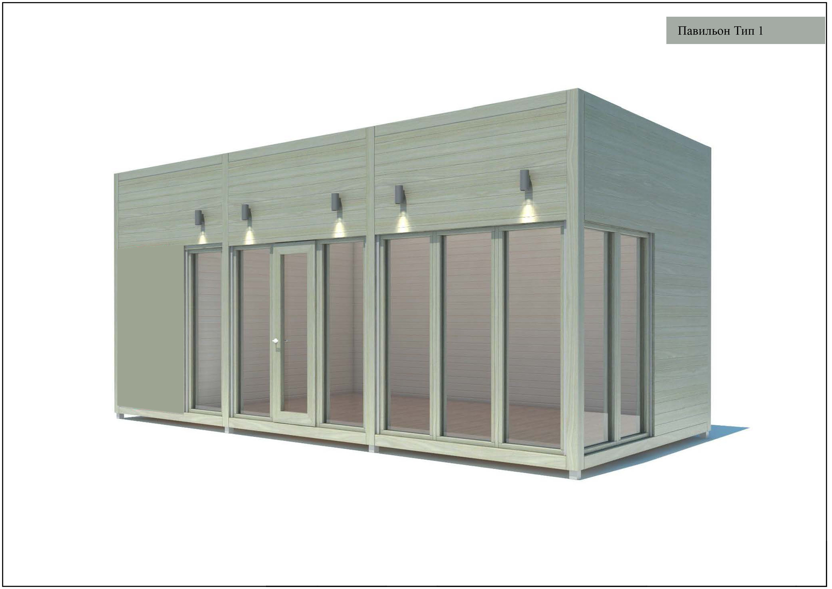

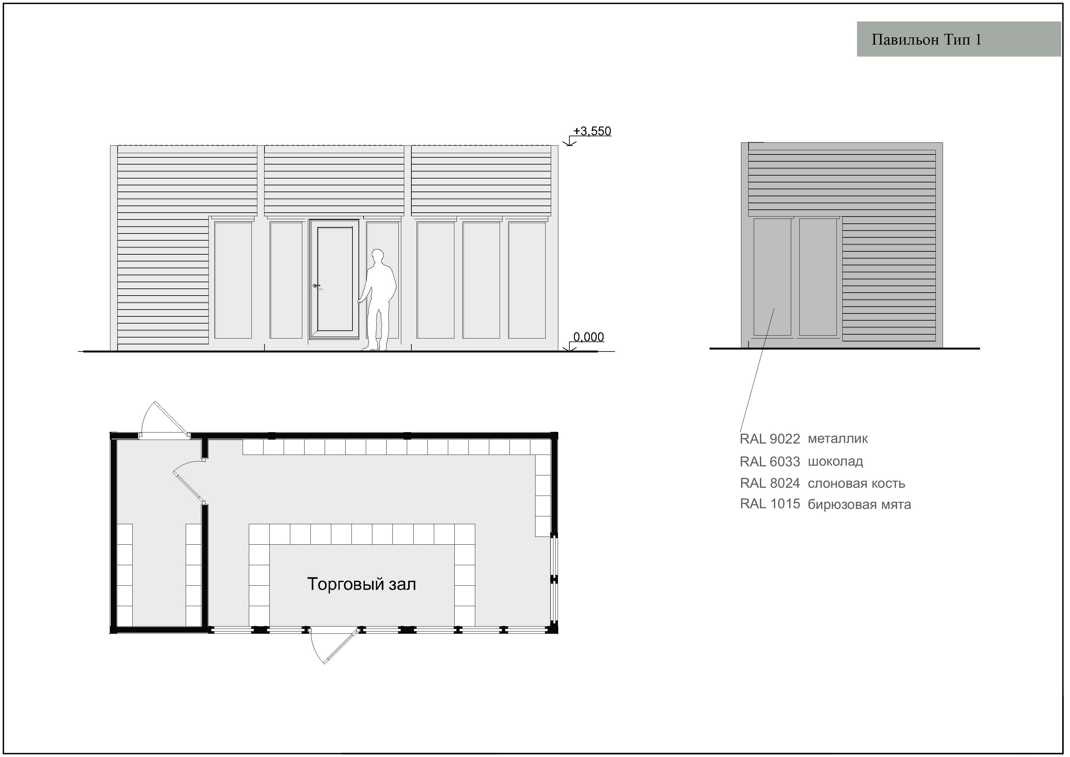
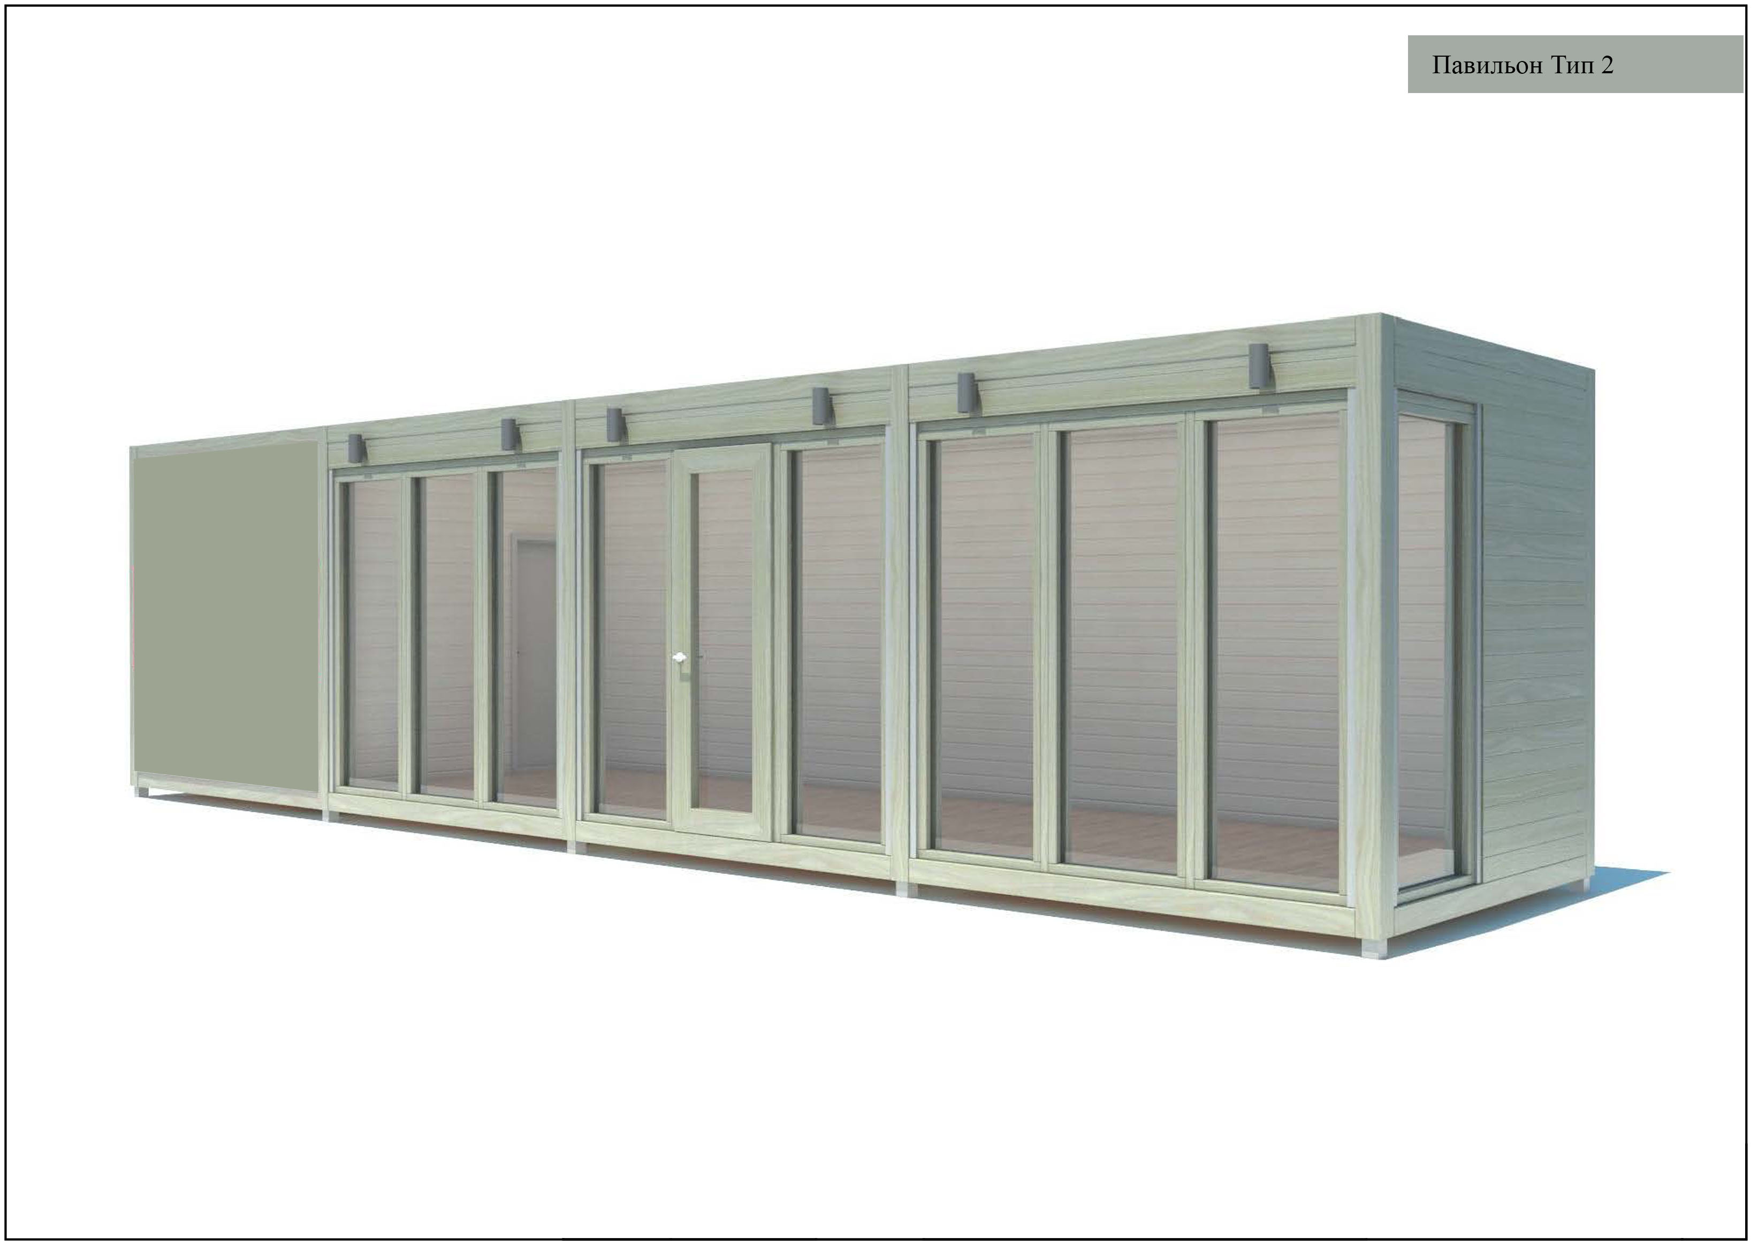

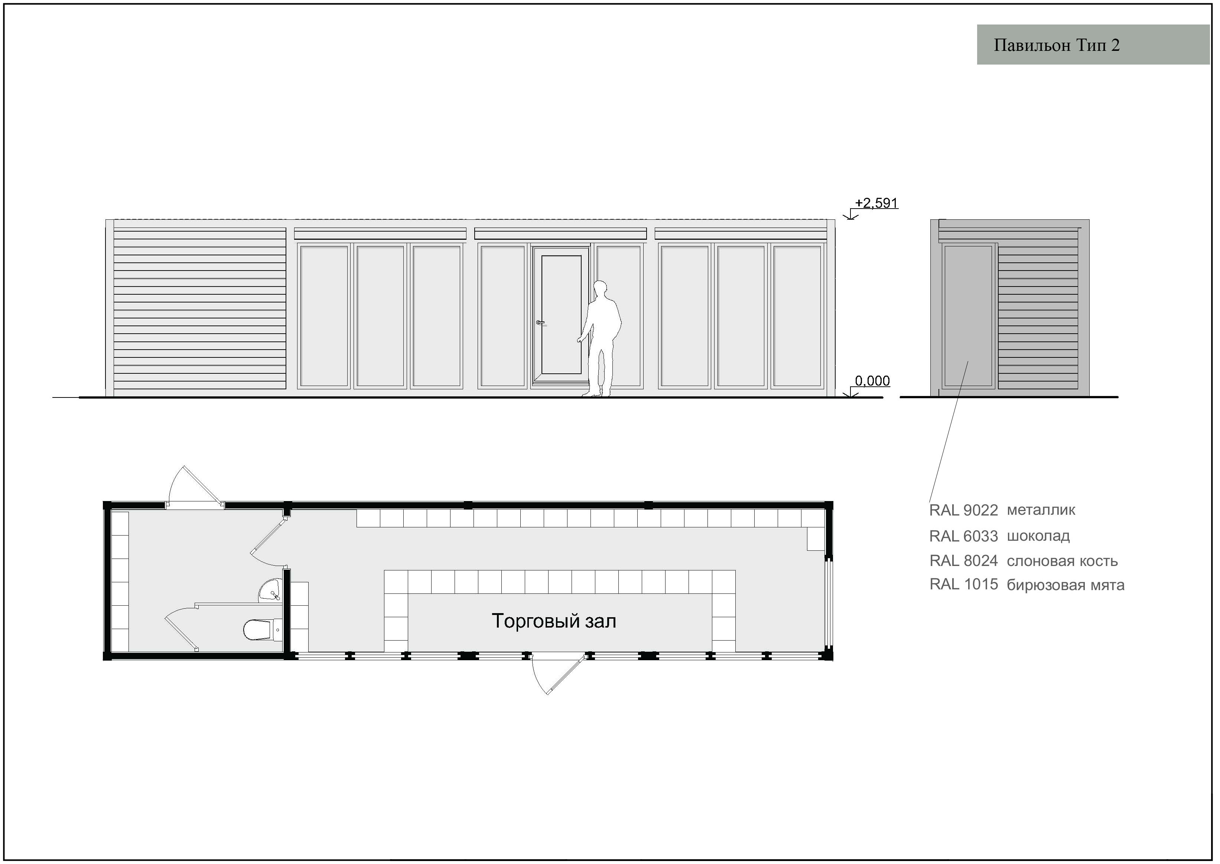

Приложение № 2
к аукционной документации

ЗАЯВКА

на участие в аукционе в электронной форме на право заключения договора на размещение нестационарного торгового объекта

_______________________

(дата аукциона)

Настоящим участник аукциона подтверждает свое согласие на участие в аукционе в электронной форме _________________ по лоту №__ (ул. _____)
(дата аукциона)

на право заключения договора на размещение нестационарного торгового объекта на условиях, предусмотренных извещением о проведении аукциона и аукционной документацией.

Приложение № 3
к аукционной документации

ФОРМА ДОГОВОРА
на размещение нестационарного торгового объекта

г. Чайковский ________________ 20___ г.

Управление земельно-имущественных отношений администрации Чайковского городского округа, именуемое в дальнейшем Управление, в лице __________________________________________________________,
(должность, Ф.И.О.)
действующего на основании Положения, с одной стороны и _________________________________________________________________,
(наименование юридического лица или Ф.И.О. индивидуального предпринимателя)
именуемое(ый) в дальнейшем Владелец, в лице __________________________________________________________________,
(должность, Ф.И.О.)
действующего на основании ______________________________, с другой
(наименование документа)

стороны, вместе именуемые Стороны, в соответствии с действующим
законодательством Российской Федерации, Пермского края и правовыми актами Чайковского городского округа заключили настоящий договор о нижеследующем.

I. Предмет договора

1.1. На основании ____________________________________________
(наименование документа, являющегося основанием для заключения договора)
Управление предоставляет Владельцу право на размещение нестационарного торгового объекта (далее - Объект) в соответствии со схемой размещения нестационарных торговых объектов Чайковского городского округа, утвержденной постановлением администрации Чайковского городского округа от 26.07.2019 г. № 1305:
учетный номер: ___________________________________________________;
адресные ориентиры: ______________________________________________;
вид: _____________________________________________________________;
специализация: ___________________________________________________;
площадь (кв. м): __________________________________________________;
типовое архитектурное решение внешнего вида Объекта (в отношении киосков, павильонов): _____________________________________________.
Период размещения: ______________________________________________.
1.2. Владелец вносит плату за размещение Объекта в порядке, установленном разделом 3 настоящего договора.

II. Срок действия договора

2.1. Договор вступает в силу со дня подписания Сторонами и действует до _________________, а в части исполнения обязательств по оплате и демонтажу Объекта - до их полного исполнения.

III. Цена договора и порядок расчетов

3.1. Владелец вносит итоговую цену аукциона, за исключением задатка, в счет оплаты за первый квартал размещения Объекта, согласно п. 1.1. настоящего договора, в сумме _____________ рублей по реквизитам, указанным в п. 3.2 настоящего договора, в течение десяти дней с момента подписания протокола рассмотрения заявок на участие в аукционе (об итогах аукциона).
3.2. Оплата за последующие кварталы уплачивается Управлению ежеквартально в срок до 15-го марта, 15-го июня, 15-го сентября, 15-го ноября каждого года, по следующим реквизитам:
Реквизиты для перечисления платы по договору:
Получатель: УФК по Пермскому краю (Управление земельно-имущественных отношений администрации Чайковского городского округа)
ИНН: 5959002592, КПП: 595901001,
р/с: 03100643000000015600
Банк получателя: ОТДЕЛЕНИЕ ПЕРМЬ БАНКА РОССИИ// УФК по Пермскому краю г. Пермь
БИК: 015773997
Единый казначейский счет: 40102810145370000048
ОКТMО: 57735000
КБК: 92711109080040001120 (указывается обязательно).
3.3. Размер ежеквартальной платы составляет _____________рублей без учёта НДС.
3.4. Размер платы по Договору может быть изменен Управлением в одностороннем порядке, но не чаще одного раза в год. Управление направляет Владельцу уведомление к Договору с указанием нового размера платы по Договору.
3.5. Нарушение сроков перечисления платы по настоящему договору по вине банка, обслуживающего Владельца, не освобождает его от уплаты штрафных санкций.
3.6. Денежные средства, указанные в пунктах 3.1, 3.2 настоящего договора, вносятся путем безналичного перечисления денежных средств на указанные реквизиты. Днем оплаты денежных средств является день их поступления на расчетный счет.
3.7. В случае досрочного расторжения настоящего договора денежные средства, указанные в пунктах 3.1, 3.2 договора, Владельцу не возвращаются, за исключением случаев, предусмотренных законодательством Российской Федерации, а также досрочного расторжения по соглашению Сторон по основанию, предусмотренном пунктом 6.2.6 настоящего договора, при котором Управление обязуется вернуть:
3.7.1. плату, указанную в пункте 3.2 настоящего договора, пропорционально периоду несостоявшегося размещения Объекта в течение 30 дней с даты расторжения договора;
Денежные средства возвращаются путем безналичного перечисления на счет Владельца, указанный в настоящем договоре.

IV. Права и обязанности Сторон

4.1. Владелец вправе:
4.1.1. разместить Объект и осуществлять торговую деятельность в Объекте с соблюдением требований действующего законодательства Российской Федерации и Пермского края, правовых актов Чайковского городского округа и настоящего договора, в том числе на предоставленном альтернативном месте размещения.
4.2. Владелец обязан:
4.2.1. разместить Объект либо привести существующий Объект в соответствие с требованиями к внешнему облику, в соответствии с условиями настоящего договора в течение двенадцати месяцев после заключения настоящего договора и направить в Управление в письменной форме заявление о приеме в эксплуатацию Объекта в течение 30 календарных дней после размещения (приведения в соответствие) Объекта для составления акта приема в эксплуатацию Объекта, согласно приложению 1 к настоящему договору;
4.2.2. осуществлять торговую деятельность (оказание услуг) после приемки Объекта и подписания акта приемки Объекта, подтверждающего соответствие Объекта условиям договора;
4.2.3. соблюдать при размещении Объекта требования к виду, специализации, площади, адресному ориентиру, размерам, типовому архитектурному решению внешнего вида Объекта в соответствии с условиями настоящего договора в течение всего срока действия настоящего договора;
4.2.4. соблюдать номенклатуру специализаций нестационарных торговых объектов, минимальный ассортиментный перечень и номенклатуру дополнительных групп товаров в соответствии со специализацией нестационарного торгового объекта, утвержденные нормативным правовым актом администрации Чайковского городского округа;
4.2.5. своевременно вносить плату по настоящему договору.
В течение 10 дней со дня получения письменного требования Управления произвести сверку расчетов по внесению платы;
4.2.6. не допускать передачу или уступку прав по настоящему договору третьим лицам, осуществление третьими лицами торговой и иной деятельности с использованием Объекта;
4.2.7. обеспечить Управлению свободный доступ на Объект и место размещения Объекта для его осмотра и проверки соблюдения условий настоящего договора;
4.2.8. обеспечить содержание территории в соответствии с правилами благоустройства Чайковского городского округа, правилами обращения с отходами, установленными на территории Чайковского городского округа;
4.2.9. направить письменное уведомление в Управления об изменении сведений о Владельце, указанных в разделе 8 настоящего договора, не позднее 5 рабочих дней со дня их изменения.
При отсутствии данного уведомления документы, касающиеся исполнения настоящего договора, направляются по последнему известному месту нахождения или проживания Владельца и считаются направленными Управлением и полученными Владельцем надлежащим образом;
4.2.10. не допускать конструктивное объединение Объекта с другими нестационарными торговыми и прочими объектами;
4.2.11. не допускать прекращение торговой деятельности (оказания услуг) в Объекте на срок в течение 30 календарных дней подряд в течение срока действия настоящего договора;
4.2.12. соблюдать требования (запреты, ограничения) действующего законодательства в области торговой деятельности, в том числе к розничной продаже алкогольной продукции, утвержденные Федеральным законом от 22 ноября 1995 г. № 171-ФЗ «О государственном регулировании производства и оборота этилового спирта, алкогольной и спиртосодержащей продукции и об ограничении потребления (распития) алкогольной продукции»;
4.2.13. устранить выявленные нарушения в течение 10 календарных дней со дня получения соответствующего уведомления в соответствии с пунктом 7.2 настоящего договора;
4.2.14. не позднее тридцати календарных дней со дня окончания срока действия договора или со дня его досрочного расторжения демонтировать нестационарный торговый объект и привести место размещения нестационарного торгового объекта и прилегающую территорию в первоначальное состояние, о чем в трехдневный срок письменно уведомить Управление.
4.3. Управление вправе:
4.3.1. в течение действия договора без предварительного уведомления Владельца проводить проверку соблюдения Владельцем условий настоящего договора с применением фото- и видеофиксации;
4.3.2. при выявлении фактов нарушения условий настоящего договора требовать от Владельца устранения нарушений в течение 10 календарных дней со дня получения соответствующего уведомления в соответствии с пунктом 7.2 настоящего договора;
4.3.3. прекратить досрочно действие настоящего договора по основаниям, установленным в пункте 6.2 настоящего договора;
4.3.4. принять меры по освобождению места размещения Объекта в случае неисполнения Владельцем обязанности, предусмотренной пунктом 4.2.14 настоящего договора.
Управление не несет ответственности за состояние и сохранность товаров, оборудования или иного имущества, находящегося в Объекте, при его демонтаже и (или) перемещении;
4.3.5. вносить изменения и дополнения в договор по соглашению Сторон при изменении действующего законодательства Российской Федерации, Пермского края и правовых актов Чайковского городского округа, регулирующих правоотношения в сфере размещения нестационарных торговых объектов, если эти изменения не влияют на условия договора, имевшие существенное значение для определения цены на торгах, а также в иных случаях, установленных законодательством Российской Федерации.
4.4. Управление обязано:
4.4.1. предоставить Владельцу право на размещение Объекта в соответствии с условиями настоящего договора;
4.4.2. предоставить Владельцу альтернативное место размещения Объекта в порядке, установленном администрацией Чайковского городского округа, в случаях, предусмотренных нормативными правовыми актами Пермского края и Чайковского городского округа, до окончания срока действия настоящего договора.

V. Ответственность Сторон

5.1. В случае неисполнения или ненадлежащего исполнения обязательств по настоящему договору Стороны несут ответственность в соответствии с условиями настоящего договора, а в части, не предусмотренной настоящим договором, - в соответствии с действующим законодательством Российской Федерации.
5.2. В случае просрочки внесения платы, указанной в п. 3.1, 3.2 настоящего договора, либо внесения платы в неполном размере, Владелец обязан уплатить Управлению пеню в размере расчета 1/300 (одной трехсотой), действующей на дату платежа ключевой ставки Центрального банка Российской Федерации, подлежащую уплате за соответствующий период за каждый календарный день просрочки исполнения обязанности, начиная со следующего за установленным днем уплаты платежа.
5.3. В случае однократного неисполнения Владельцем обязательств, установленных пунктами 4.2.4, 4.2.10, 4.2.13, 4.2.14 настоящего договора, не позднее 14 календарных дней с даты направления претензии Управлением Владелец уплачивает Управлению штраф в размере 50%:
платы за период размещения, в отношении нестационарных торговых объектов лотков, палаток, контейнеров;
годовой платы, в отношении нестационарных торговых объектов – киосков, павильонов.
5.4. В случае однократного неисполнения Владельцем обязательств,
установленных пунктами, 4.2.2 настоящего договора, не позднее 14 календарных дней с даты направления претензии Управлением Владелец уплачивает Управлению штраф в размере 25%:
платы за период размещения, в отношении нестационарных торговых объектов лотков, палаток, контейнеров;
годовой платы, в отношении нестационарных торговых объектов – киосков, павильонов.
5.5. Владелец самостоятельно несет ответственность за ущерб (вред), причиненный третьим лицам при размещении Объекта и (или) при осуществлении торговой деятельности.

VI. Порядок изменения и расторжения договора

6.1. Настоящий договор может быть изменен или расторгнут по соглашению Сторон, если иное не предусмотрено настоящим разделом.
6.2. Настоящий договор расторгается в связи с односторонним отказом Управления от его исполнения в следующих случаях:
6.2.1. неисполнения Владельцем обязательства по соблюдению вида, специализации, площади, адресного ориентира, размеров, типового архитектурного решения внешнего вида Объекта в соответствии с условиями настоящего договора;
6.2.2. неисполнения Владельцем обязательства по осуществлению в Объекте торговой деятельности (оказанию услуги) в течение 30 календарных дней подряд в течение срока действия настоящего договора;
6.2.3. неисполнения обязательств по оплате цены договора или просрочки исполнения обязательств по оплате очередных платежей по настоящему договору на срок более 30 календарных дней и более двух раз подряд;
6.2.4. неисполнения Владельцем обязательств, установленных пунктом 4.2.6 настоящего договора;
6.2.5. неоднократного (два и более раза) выявления при осуществлении торговой деятельности с использованием Объекта нарушения пунктов 4.2.8, 4.2.12 настоящего договора в течение одного календарного года, подтвержденного вступившими в силу постановлениями о назначении административного наказания и не устранение нарушений условий договора в сроки, указанные в предписании;
6.2.6. изъятия земельного участка для государственных и муниципальных нужд в случае необходимости в использовании земельного участка, на котором расположен Объект;
6.2.7. ликвидации юридического лица, снятия статуса индивидуального предпринимателя, банкротства юридического лица, индивидуального предпринимателя.
Договор считается расторгнутым через 10 календарных дней со дня получения Владельцем письменного уведомления об одностороннем отказе от исполнения настоящего договора. Указанное уведомление направляется Владельцу по почте заказным письмом либо вручается Владельцу (уполномоченному представителю) лично под подпись.
6.3. Изменения и дополнения к настоящему договору должны быть оформлены в той же форме, что и настоящий договор.
6.4. Расторжение настоящего договора не освобождает Владельца от необходимости погашения задолженности по плате и выплаты пеней и штрафов, предусмотренных настоящим договором.

VII. Заключительные положения

7.1. Любые споры, возникающие из настоящего договора или в связи с ним, разрешаются Сторонами путем ведения переговоров, а при недостижении согласия - в судебном порядке.
7.2. Любое уведомление, которое одна Сторона направляет другой Стороне, высылается в виде письма.
7.3. В остальных случаях, не предусмотренных настоящим договором, Стороны руководствуются действующим законодательством Российской Федерации, Пермского края, правовыми актами Чайковского городского округа.
7.4. Настоящий договор составлен в двух экземплярах - по одному для каждой из Сторон.

VIII. Адреса, реквизиты и подписи Сторон

Приложение № 1
к договору от №

ТРЕБОВАНИЯ
к внешнему облику нестационарных торговых объектов
1. Внешний облик нестационарного торгового объекта должен соответствовать требованиям, установленным Правилами благоустройства территории муниципального образования «Чайковский городской округ».
2. Графическое изображение типовых проектов приведено в приложении к настоящим Требованиям.
3. Требования к параметрам, конструкциям, материалам, цветовому решению, применяемым при изготовлении и отделке некапитальных строений, сооружений, требования к вывескам, дополнительные требования к некапитальным строениям, сооружениям:
3.1. Конструкции и материалы:
Павильон:
несущий каркас: из гнутого стального листа (толщина металла не менее 4 мм), изготовлен методом резки и гибки с нанесением порошкового полимерного покрытия; из трубы профильной металлической, швеллера металлического и гнутых металлических элементов с нанесением порошкового полимерного покрытия (толщина металла не менее 3 мм);
крыша из профнастила С10, для утепления используется базальт 90 мм;
для отделки пола используется влагостойкая доска 28 мм, для утепления – базальт 90 мм. Пол также может быть застелен фанерой влагостойкой толщиной не менее 18 мм, позволяющей произвести укладку линолеума класса КМ2;
оконные и дверные переплеты: алюминиевый профиль с порошковым окрашиванием, ламинированный ПВХ;
декоративные элементы внешней отделки: для отделки стен используется имитация бруса 16 мм, для утепления – базальт 90 мм;
остекление: Остекление фасада более 50 %, при этом стеклопакеты из витринного стекла с защитным антивандальным покрытием (ударопрочное стекло, тонирование стекла запрещается). Профиль стеклопакета алюминиевый и соответствует ГОСТ 22233-2001;
все остекленные поверхности корпуса должны предусматривать установку защитных роллетных систем (рольставней) с механическим или электроприводом;
в нижней части каркаса расположены регулируемые опорные элементы, обеспечивающие горизонтальное размещение конструкции на месте монтажа и при необходимости блокировку с другими модулями;
внутреннее пространство: установить (от пола до потолка) универсальные перфорированные стойки для установки на необходимой высоте торгового оборудования.
3.2. Цветовое решение:
несущий каркас: RAL 9022 жемчужный светло-серый;
оконные и дверные переплеты: должны соответствовать выбранному RAL для каркаса (RAL 9022 жемчужный светло-серый);
декоративные элементы внешней отделки: ограждающая конструкция: RAL 9022 жемчужный светло-серый; RAL 6033 (мятно-бирюзовый), RAL 8024 (бежево-коричневый),| RAL 1015 (светлая слоновая кость);
декоративные стойки: RAL 9022 жемчужный светло-серый;
роллетные системы (рольставни): должны соответствовать выбранному RAL для каркаса (RAL 9022 жемчужный светло-серый);
остекление: прозрачное с антивандальным покрытием, витринное ударопрочное (тонирование стекла запрещается);
вентиляционные решетки: должны соответствовать выбранному RAL для каркаса (RAL 9022 жемчужный светло-серый);
цоколь: должен соответствовать цвету каркаса (RAL 9022 жемчужный светло-серый).
3.3. Установка вывески:
3.3.1 Размещение информационных конструкций (вывесок), на внешних поверхностях нестационарных торговых объектов, а также иных сооружений осуществляется в соответствии Положением об общих требованиях к рекламным и информационным конструкциям и их размещению на территории Чайковского городского округа.
3.4. Дополнительные требования.
В случае размещения двух и более некапитальных строений, сооружений на одном земельном участке (блокировки), на смежных земельных участках общий вид некапитальных строений, сооружений выполняется в едином цветовом решении каркаса, конструкций и декоративных элементов.
Использование доборных элементов из тонколистового металла для отделки каркаса не допускается.
В случае размещения некапитального строения, сооружения на неровной поверхности земли конструкция несущего каркаса должна предусматривать возможность регулировки уровня установки некапитального строения, сооружения.
Роллетные системы (рольставни) не должны выходить за декоративные элементы внешней отделки.
Для подключения некапитальных строений, сооружений к электросети снаружи предусматривается место ввода силового кабеля на стене. Некапитальные строения, сооружения должны быть обеспечены электросчетчиками, электрическими розетками с заземлением, внутренним и внешним освещением.
Некапитальные строения, сооружения могут иметь системы обогрева и вентиляции.
Допускается внешняя и внутренняя система кондиционирования.
Внешнее кондиционирование: внешний блок располагается на крыше (кровле), высота которого не может превышать фриз, со скрытым отводом конденсата.
Внутреннее кондиционирование: приток и отток воздуха происходят через два отверстия в ограждающей конструкции диаметром не более 200 мм, закрытые вентиляционными решетками.
Все декоративные элементы по периметру некапитальных строений, сооружений должны иметь одинаковую высотную отметку, образовывая единый контур.
Верхняя отметка декоративных элементов внешней отделки должна совпадать с верхней отметкой фриза.

ПРИЛОЖЕНИЕ
к Требованиям к типовым
проектам некапитальных строений, сооружений, используемых для осуществления торговой
деятельности и деятельности по оказанию услуг населению, включая услуги общественного питания

Графическое изображение типовых проектов некапитальных строений,
сооружений, используемых для осуществления торговой деятельности и деятельности по оказанию услуг населению, включая услуги
общественного питания

